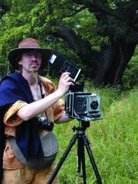
Curriculum Vitae et biographie
De : Jérôme Hutin
Photographe indépendant et explorateur.
Adresse actuelle : Route de Villac – 24120 – Terrasson la villedieu – Dordogne – France
Tél : 06 19 77 28 08 – 0950 17 6896
Célibataire.
Email : arbres-venerables@orange.fr
Site : http://arbresvenerables.free.fr
Boutique en ligne : http://arborethic.com

Né le 17 septembre 1967, à Epinal, Vosges.
Etude : CAP de Photographie (studio et laboratoire) – de 1984 à 1986, Lycée Molière, Orthez (64).
Service de l’Armée réalisé à l’ENORSSA de Libourne en 1987 (Photographe + laboratoire)

Expérience professionnelle :

De 1988 à 1991 : Photographe filmeur et laborantin pendant les saisons d’été et d’hiver.
De 1989 à 1991 : reportage photos sur les chiens, puis j’ai commencé les photos d’arbres de France.
Depuis 1991 : Inscrit en tant que Photographe publicitaire en Dordogne.
A partir ce cette année : j’ai voulu lié la photo d’arbre à la publicité, en tous les cas son symbole, à fin de faire passer un message de protection.
J’ai travaillé avec une chambre photographique LINHOF Folding 10x12 cm pendant plus de 10 ans, en fait jusqu’en 2002, moment où m’a été dérobé ce matériel de valeur, en Afrique du Sud, lors d’un tour du monde photos des arbres vénérables.
De 1996 à 2002 : Tour du Monde des Arbres Vénérables, ce qui a abouti à un livre « Les Arbres Vénérables de la Planète, le tour du monde des géants millénaires », chez JC Lattès.
Mars 2003 : édition de mon premier livre « Les Arbres Vénérables, aux éditions JC Lattès.
Depuis Janvier 2002 : lancement d’un Appel pour demander le classement des Arbres Vénérables au Patrimoine Mondial (cf. site internet de l’Appel http://arbresvenerables.free.fr )
Expérience en informatique :
Office 2003 et 2007 (Word, Powerpoint).
Photoshop, Indesign, ACDSee, QuarkXPress, Adobe Premiere.
Création de site (sans flash ou code html) : avec Webeditor, Dreamweaver.
Utilisation de Linux de tant en tant.

Langue : Français et Anglais.
Pas de Permis de Conduire (Je pense le passer ces prochains mois), je préfère les transports en commun, le covoiturage, le train. Ce qui m’a permis de faire un tour du monde.
NB : je possède un Berger Belge Malinois (très calin)

PASSION :
Cinéma, randonnées, vélo, voyages, informatique, environnement.
MON CHEVAL DE BATAILLE :
L’APPEL des Arbres Vénérables (cf. dossier joint) : demander à l’UNESCO et à ses pays membres de faire classer les arbres au patrimoine mondial.

Appel pour le classement des Arbres Vénérables de la Planète, en tant que Patrimoine mondial :
Les arbres vivent plus vieux que les hommes; il en existe centenaires, millénaires qui ont survécu aux tempêtes, à la hache, au feu, à l’indifférence. Certains ont vu passer, plusieurs générations d'humains. Ces Arbres sont les témoins de notre passé, survivants des forêts originelles détruites à 90% dans le monde.
Les arbres très anciens méritent le respect que l'on doit donner aux vieux sages qui ont traversé le temps. Mais dans le monde, parfois, nous les oublions dans un bout de forêt, une étendue de désert, une pente de montagne. Pire encore on les abat parfois, sans sommation.
Rendons leur hommage. Un sursaut est nécessaire partout pour retrouver une solidarité de la planète à l'égard de ces arbres de vie qui, eux, peuvent nous tracer les voies d'une plus grande fraternité humaine.
Cet appel au respect mondial est adressé à l’UNESCO pour le classement de quelques grands arbres en "Patrimoine Mondial". Il concerne aussi les Etats, les régions, les collectivités, et chacun de nous, chacun de vous.
Pour que, partout dans le monde, on reconnaisse les arbres de plusieurs siècles, qu'on aille les voir et les fleurir en signe d'amitié, qu'on plante leurs descendances, relais de la planète et qu’on les sauvegarde.
Quelques personnalités déjà sensibles à l’Arbre sont invitées, à se joindre à cet appel en faveur des arbres vénérables du monde.
N'est-il pas de meilleur symbole que l’Arbre pour fêter la nature et l'homme ensemble? Et de meilleurs encouragements pour tous les pays pour se mettre en mouvement?
Suite aux différentes signatures internationales de cet appel qui auront été recueillies, leurs noms pourront être mentionnés sur le site Internet suivant : http://arbresvenerables.free.fr
Un Comité International sera créé pour le classement des Arbres Vénérables en tant que Patrimoine Mondial.
Pour tous contacts et informations:
arbresvenerables@wanadoo.fr – http://arbresvenerables.free.fr

EXPOSITIONS ORGANISEES AUTOUR DU THEME DES ARBRES VENERABLES :
- Juin 1992: Biennale de la photographie de Nature, Evian (74) FRANCE.
- Août 1992: Maison de la Boétie, à Sarlat (24). FRANCE.
- Septembre 1992: Ancien Couvent des Croisiers, Salignac (24). FRANCE.
- Novembre 1992: C.C.I. de Périgueux. FRANCE.
- Janvier/Février 1993: Papeteries de Condat le Lardin (24). FRANCE.
- Avril 1993: Festival "Plein Sud," Cozes (17). FRANCE.
- Juin 1993: Festival de la Nature,Parthenay (79). FRANCE.
- Mai 1996: Diaporama à la foire de Poitiers (86). FRANCE.
- Mai/Juin 1996: Diaporama à Châteauroux (36). FRANCE.
- Juillet/Août 1997: Diaporama géant sur écran 2 x 5 m, au “Couvent des Croisiers”, Salignac (24). FRANCE.
- Octobre- 1998: Diaporama à la Papeterie de Condat. (24). FRANCE.
- Décembre 1998: Diaporama pour la Société Internationale d’Arboriculture et CAA (Californian Association of Arboriculture). Berckeley, San Francisco, USA.
- Janvier 1999: Photos vendues pour le site Internet de Peugeot (Projet « Matto Grosso).
- Juillet 1999: Diaporama au « Café Menton », Wellington, Nouvelle Zélande.·
- Septembre1999: Diaporama, Université de Botanique de Bangalore, INDE.
- Septembre 1999: Diaporama, Université de Botanique de Nainital, INDE.
- Octobre 1999: Diaporama, Auditorium WWF, avec l’Alliance Française, New Delhi, INDE.
- Mars /Juillet 2000: Exposition avec Benjamin Stassen - Saline Royale d’Arc & Senans (Patrimoine Mondial)France.
- Mai 2000: Diaporamas avec Jürgen Hüfner, dans la région de la Rhön, Allemagne.
- Mai 2000: Diaporama, école de Güstrow, Mecklenburg, Allemagne.
- Mai 2000: Diaporama pour Greenpeace Forêt, Berlin, Allemagne
- Août 2000: Diaporama à Nice, France.
- Septembre 2000: Diaporama à Agrigente, Sicile.
- Octobre 2000: Exposition et Diaporama au Festival de l’Arbre, Réaumont, Isère.
- Janvier 2001: Diaporama à l’Alliance Française de Sendai, Japon.
- Février 2001: Exposition à Sapporo et Diaporama pour une école du Yamagata, Japon.
- Mars 2001: Diaporama à Kagoshima, Japon.
- Mars 2001: Diaporama pour Jomon Mori Group, Ibusuki, Japon.
- Mars 2001: Diaporama - conférence à Honen In Temple, Kyoto, Japon.
- Avril 2001: Exposition et Diaporama à Buttercups Café, Kyoto, Japon.
- Avril 2001: Diaporama à Café Indépendant, Kyoto, Japon.
- 02 Mars 2002: Diaporama au Musée National de Nairobi
- 09 - 10 et 11 Mai 2003: Festival "Chapitre Nature" - Le Blanc - Indre
- 10 mai 2003: Livre nominé pour le Prix "Nature et Découvertes", lors du festival "Terre d'Images" de Biarritz (Côtes Basque).
- 24 et 25 Mai 2003: Jardins de l'Imaginaire - Terrasson - Dordogne.
- 15 Octobre 2003: Fête de la Science de Woippy (57) - Diaporama-conférence
- 30 et 31 Août 2003: projections conférences à "LA FORET DES LIVRES", à Chanceaux près Loches.
- Janvier 2004: projection à la Maison de la Nature et de l'Environnement de l'Isère (MNEI) de Grenoble, en hommage aux écocitoyens du Parc Paul Mistral.
- Mai 2004: Projection à Saint Genis Pouilly - Ain - France.
- Juin 2004: Projection en extérieur, sous deux gros chênes du Parc Vermont - Genève -Suisse
- Juin 2004: Projection à la Maison Internationale de l'Environnement (UNEP) - Genève - Suisse.
- 16 Juillet 2004: Projection conférence au restaurant "Les Saveurs des Jardins" - Terrasson - France.
- Décembre 2004: projection au collège de Céré, Pyrénées Orientales, France.
- Janvier 2005: Exposition et projection conférence dans la Péniche "Q-Lounge", à Paris.
- 15 Avril 2005 : Projection conférence à Saint Amand de Coly – Dordogne – France.
- Mars – Avril 2006 : différentes conférences à Kyoto et Osaka, Japon.
- Juin 2006 : Grande exposition sur maille drapeaux, pour CitéBois 2006, financée par la ville d’Epinal.
- Septembre 2006 : grande exposition dans la forêt de Concise, en Mayenne.
- Octobre 2006 : Festival de l’Arbre, à Réaumont, isère, France.
- Du 05 au 13 mai 2007 : Exposition géante au Festival des plantes de Lezoux – Puy de Dôme. France
- Les 19, 20 et 21 mai 2007 : Exposition géante à la fête des arboristes francophones, organisée par l’Association Suisse de Soins aux Arbres – Les arboristes québécois, belges, français et suisses seront présents dans l’arboretum de la Vallée de l’Aubonne, à Morges – Suisse.
- Du 25 mai au 08 Juin 2007 : Exposition géante entre les arbres et sur les façades de la ville de Gaillac et pendant le festival CinéFeuille 2007. France
- Les 23 et 24 Juin 2007 : Exposition géante dans le parc des Hôtels Royal et Hermitage, à Evian, lors de leur ateliers Jardins. France
- Octobre 2007 : exposition géante au Festival des Incontournables, Campus Tohannic de Vannes, Morbihan, France.
REPORTAGES ET PHOTOGRAPHIES PUBLIEES SUR LE THEME « Arbre » :
- Le Journal du Périgord, Avril 1993 "le choix des arbres".
- Hommes et plantes, n 5, Printemps 1993.
- Le Chasseur Français, Septembre 1993: "Arbre record".
- Science et Vie, Décembre 1993 et Mars 1994: "Les vieux arbres, bibliothèques irremplaçables.
- GEO, Septembre 1994: "Arbres et forêts de France".
- Calendrier 1996, (autoédition), "Sous les saisons de L'Orme, l'Arbre des songes et des rêves" (tirage limite a 5000).
- V.S.D., 29 Février/06 Mars 1996 n° 966: "Le tour de France sylvestre avec le photographe Jérôme HUTIN, rencontre avec des arbres remarquables."
- Le Journal du Bois, n° 33, Mars/Avril 1996: "Les quatre saisons de l'Orme."
- Le Chasseur Français, Octobre 1997: "Ces géants aux pieds d'argiles".
- Le Journal du Bois, Mars/Avril 1998: "Des arbres remarquables".
- Bad Brückenauer Anzeiger, Samedi 27 Mai 2000 "Kampf um die Erhaltung alter Bäume".
- Mainpost, Dimanche 30 Mai, 2000 "Reisender in Sachen Baum".
- Décembre 2001: Articles dans les journaux bretons “Ouest France”, “Le Télégramme”, “Le Penthièvre”.
- ·Japon: Le Kyoto Journal, n°47, Juin 2001: “Moving Mountains, sowing seeds”.
- ·Japon: Janvier à April 2001: divers articles dans les journaux japonais as “Kyoto Shimbun”, “Kagoshima Shimbu, “Japan Times”.
- Madagascar, Janvier 2002, articles dans l’Express et Tana 7 Jours.
- Kenya, Mars 2002, Article dans les journaux de Nairobi.
- Chine, Yunnan, article dans le journal de Kunming « Du Shi Shi Bao », 15 Juillet 2002.
- Depuis Mars 2003, différents articles dans les magazines et journaux, pour la sortie du livre "Les Arbres Vénérables" aux Editions JC Lattès.
- Janvier-Février - Mars 2003: "Plantes et Nature" - "Le Tour du monde des plus vieux arbres".
- Année 2004: publications dans Biosphère Magazine, Canada.
- Année 2004: publications au Brésil: Folha online, Bon Fluidos, Franca-Brazil.
- Avril 2005 : « Ca m’Intéresse ».
- Juillet – Août 2005 : « Horizons Nature » : Chronique « Arbres Vénérables » : les Pins de Bristlecone.
- Septembre-octobre 2005 : « Horizons Nature » : Chronique « Arbres Vénérables » : La forêt pluviale.
- Novembre-Décembre 2005 : « Horizons Nature » : Chronique « Arbres Vénérables » : Les Baobabs de Madagascar.
- Année 2006 – Calendrier Lavigne – La Poste.
- Janvier – Février 2006 : « Horizons Nature » : Chronique « Les Arbres Vénérables » : « Le Pin de Huon en Tasmanie ».
- 2007 : articles et interviews publiés dans différents journaux comme « la Dépêche de Tahiti », Ouest France, Sud-Ouest, l’Est Républain, le Dauphiné Libéré,…
TELEVISIONS NATIONALES ET INTERNATIONALES :
  - Aqui TV, Octobre & Novembre 1995: "A.D.N." (20 mn).
  - France 3 Aquitaine, Novembre 1995: "journal régional du soir."
  - France 2, 06 Février 1996: "journal national" de 13h (2.30 mn).
  - France 3 Limousin-Poitou-Charentes +Côte Ouest: 06 & 07 Avril 1996
"Atlantiques" (6 mn). Rediffusé en Octobre et Janvier 1997.
  - CBC NEWS Canada, Vancourver B.C.: Septembre 1996, "Les vieilles forêts pluviales, Seymour demonstration park" .
  - TELECOLOR Sicile: 03 Mars 1998: "Castagno dei cento cavalli" photographie du plus gros Châtaignier du monde entouré de 200 enfants du village - Sant' Alfio.
  - TFI: 03 AVRIL 1998: "Le journal de 20h" (2 mn).
  - LCI: 04 AVRIL 1998: "reportages" (3 x 2 mn).
  - Weather Network: "The Niagaras Escarpment, the white cedar in peril." Septembre - Octobre 1998.
  - ABC NEWS AUSTRALIA, Mai 1999. Eucalyptus de Dunkeld avec 120 enfants.
  - TV1, Allemagne, Bad Brückenaü, sous le Chêne Ludwig Koënig, 29 Mai 2000.
  - KTN Kenya, Mars 2002 – Interview concernant le vol de mon ordinateur COMPAQ, au Musée National de Nairobi.
  - SABC News, « Morning Live », Juin 2002, Interview de 15 mn. Rediffusé lors du Sommet Mondial pour le Développement Durable, Johannesburg 2002.
  - France 3 Périgord: Juin 2003 pour la sortie de mon livre "Les Arbres Vénérables" et l'If de 400 ans de la Bachelerie, en Dordogne.
  - France 3 Méditérannée: "Côté Jardins" - N°079 - diffusion 08 novembre 2003.
  - Television Suisse Italienne: Mai 2004, concernant les coupes rases de la Forêt de Ferney Voltaire (Ain - France) - Suisse.
  - France 3 Aquitaine « Escapade » - Avril 2005.
  - DIRECT 8 – Emission « Complément Terre » - 14 octobre 2005. 1h d’émission en direct.

Quelques photos de mon exposition en situation.
Ces photos sont imprimées sur maille drapeau :
4 x 6 mètres | 3 x 4 mètres
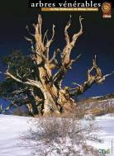 | 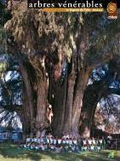 | 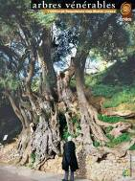 | 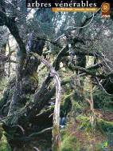
Pin de Bristlecone – Californie – Etats Unis | Cyprès de Tule - Mexique | Olivier de Roquebrune – France | Pin Huon de Tasmanie – Australie
1,20 x 1,80 mètre
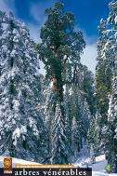 | 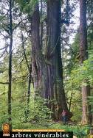 | 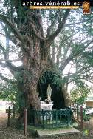 | 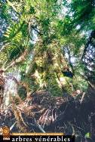
Sequoia géant “General Grant” – USA | Thuja plicata « Cheewhat lake » - BC - Canada | If de la Haye de Routot – Normandie - France | Eucalyptus regnans – Forêt pluviale - Tasmanie
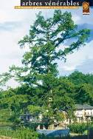 | 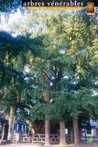 | 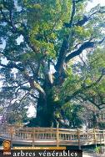
Metasequoia glyptostroboides de Shui sa pa – Hubei - Chine | Ginkgo biloba de Dinglin Temple – Shandong - Chine | Camphrier de Kamou – Kagoshima - Japon
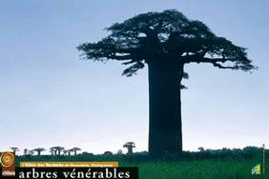 |  | 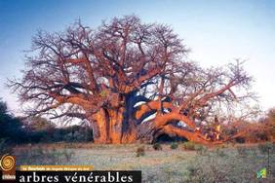
Baobab (Adansonia grandidieri) – Morondava - Madagascar |  | Baobab (Adansonia digitata) – Sagole – Limpopo – Afrique du Sud
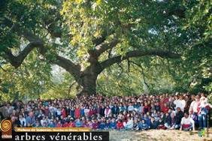 |  | 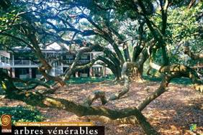
Platane de Lamanon – Bouches du Rhône – France |  | Chêne de vie (Quercus virginiana) – « Dobby Seven Sister » - Louisiane – Etats Unis
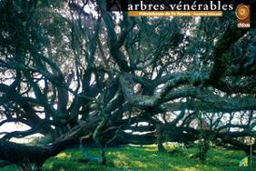 |  | Pour tous contacts :  arbres-venerables@orange.fr  http://arbresvenerables.free.fr  Tel : 06 19 77 28 08
Pohutukawa ( Metrosideros excelsa) – Te Araroa – Coromandel – Nouvelle Zélande

L’EXPOSITION
« Arbres Vénérables »

en situation :
en ville…en forêt…entre les arbres…
